晋江市西滨镇党政领导班子照片、简历及分工情况
- 党委书记黄华君
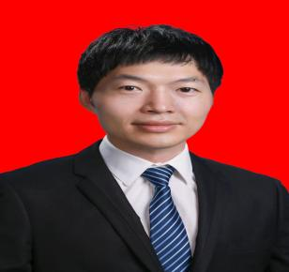黄华君，男，汉族，泉州永春人，1984 年1月 出生，中共党员，2022 年10月起任晋江市西滨镇 党委书记，主持镇党委全面工作。
- 党委副书记、镇政府镇长周嘉琛
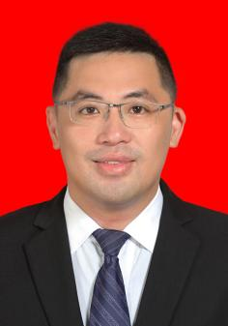周嘉琛，男，汉族，泉州南安人，1986 年3月 出生，中共党员，2021 年5月起任晋江市西滨镇党委副书记、镇政府镇长，主持镇政府全面工作。
- 人大主席张雯
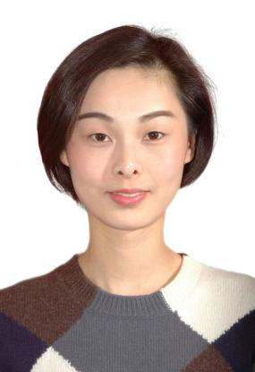张雯，女，汉族，泉州南安人，1983年11月 出生，中共党员，2023年1月起任西滨镇人大 主席，主持人大主席团全面工作。
- 党委副书记张玉玺
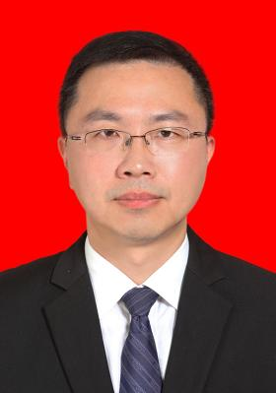张玉玺，男，汉族，晋江东石人，1978年7月出 生，中共党员，2020年9月起任张玉玺镇党委副书记。2022年5月抽调晋江市梅岭中片区项目指挥部。

- 党委政法委员、统战委员、镇政府副镇长黄志胜
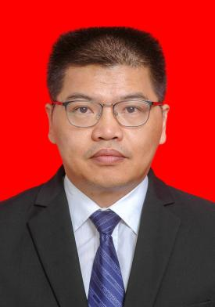黄志胜，男，汉族，晋江安海人，1977年12月出 生，中共党员，2020年1月起任西滨镇党委政法委员、统战委员、镇政府副镇长。2021年9月借调市政府办。
- 党委委员、纪委书记、监察组组长曾彬虹
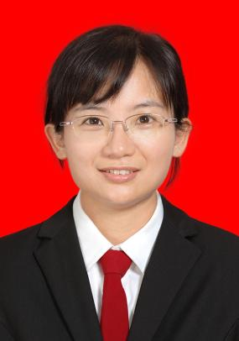曾彬虹，女，汉族，泉州鲤城人，1985年2月出 生，中共党员，2021年5月起任西滨镇党委委员、 纪委书记、监察组组长，主持镇纪委、监察组全面工作，分管纪检监察工作。
- 党委宣传委员、武装部部长庄建良
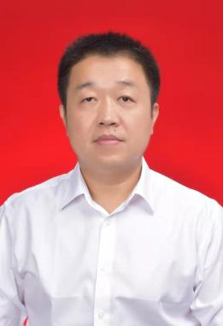庄建良，男，汉族，晋江梅岭人，1979年5月出 生，中共党员，2020年10月起任西滨镇党委宣传委员、武装部部长，主持镇武装部工作；分管人武、宣传、精神文明建设、文化、体育、旅游、双拥、退役军人事务工作；兼任海滨社区第一网格长。

- 党委组织委员、秘书
蔡燕双，女，汉族，晋江罗山人，1989年10月出生，中共党员，2020年10月起任西滨镇党委组织委员、秘书，分管党建、组织人事、机关管理、机关效能、政务公开、保密工作、机关工会、涉老工作；代管财政、总工会工作。
- 镇政府副镇长王永万
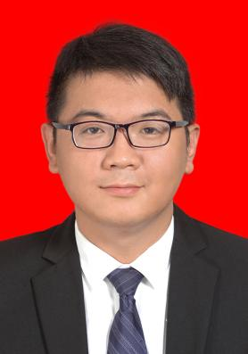王永万，男，汉族，晋江金井人，1990 年5月出生，中共党员，2021年5月起任西滨镇政府副镇长，分管农业农村、乡村振兴、河长制、水利、园林绿化、防震减灾（包括防汛抗旱、森林防灭火）；兼任思进村第一网格长；代管安全生产工作。
- 司法所所长李艳仪
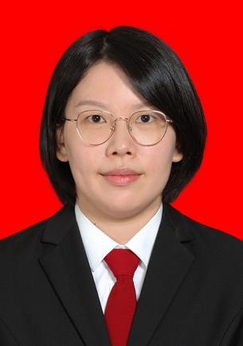李艳仪，女，汉族，晋江池店人，1988年6月出生，中共党员，2020年10月起任西滨镇司法所所长，分管综治维稳、司法、共青团、妇联工作；兼任军垦农场第一片区第一网格长；代管网格工作。

- 综合便民服务中心主任林一斯
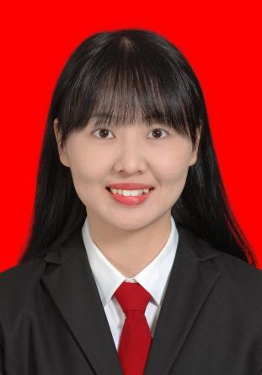林一斯，女，汉族，晋江安海人，1985年8月出生，中共党员，2020年10月起任西滨镇综合便民服务中心主任，负责综合便民服务中心工作，分管科技、人才、非公企业和社会组织党建工作；兼任军垦农场第二片区第一网格长；代管统战工作。
- 社会事务服务中心主任曾春晓
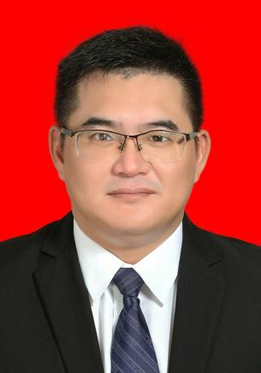曾春晓，男，汉族，晋江罗山人，1976年4月出生，中共党员，2020年10月起任西滨镇社会事务服务中心主任，负责社会事务服务中心工作，分管疫情防控、卫健、计生协会、民政、慈善、教育、劳动、社保、社区建设、规划建设、道路、电力、通讯、交通、供水工作；兼任军垦农场第三片区第一网格长。
- 综合执法队队长洪志贤
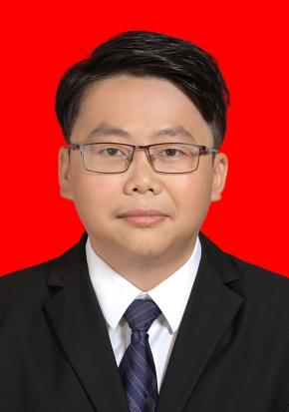洪志贤，男，汉族，晋江东石人，1981年3月出生，中共党员，2021年5月起任西滨镇综合执法队队长，分管综合执法、土地、燃气、城镇管理、环卫保洁、农贸市场；兼任跃进村第一网格长；代管经济、统计工作。

